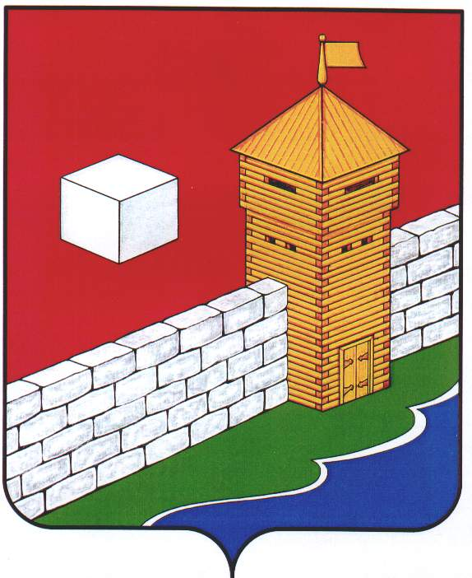
СОБРАНИЕ ДЕПУТАТОВ
ЕТКУЛЬСКОГО МУНИЦИПАЛЬНОГО РАЙОНА
шестого созыва
Р Е Ш Е Н И Е

от _27.03.2024 г._ № _580_
с. Еткуль

Об утверждении Рекомендаций
публичных слушаний по отчету
об исполнении бюджета Еткульского
муниципального района за 2023
год

СОБРАНИЕ ДЕПУТАТОВ ЕТКУЛЬСКОГО МУНИЦИПАЛЬНОГО РАЙОНА
Р Е Ш А Е Т:

1. Утвердить Рекомендации публичных слушаний по отчету об исполнении бюджета Еткульского муниципального района за 2023 год (приложение).

2. Направить настоящее решение и указанные рекомендации в администрацию Еткульского муниципального района, в администрации и Советы депутатов сельских поселений, в Контрольно-счетную палату Еткульского муниципального района.

Председатель Собрания депутатов
Еткульского муниципального района Н. Н. Васильева

УТВЕРЖДЕНЫ:
решением Собрания депутатов
Еткульского муниципального района
от 27.03.2024 г. № 580

РЕКОМЕНДАЦИИ
публичных слушаний по отчёту об исполнении бюджета Еткульского муниципального района за 2023 год

Участникам публичных слушаний предлагается отметить следующие итоги исполнения районного бюджета за 2023 год:
1) Общее поступление доходов в бюджет района за 2023 год составляет 1671,6 млн. рублей, в том числе собственные доходы 732,6 млн. рублей, безвозмездные поступления – 939.0 млн. рублей.
По собственным доходам (налоговым и неналоговым) местный бюджет Еткульского муниципального района исполнен на 148,7% (первоначально утверждённый план 492,7 млн. рублей).
В общей сумме собственных доходов налоговые платежи составляют 93,1%, неналоговые – 6,9%.
По налогу на добычу полезных ископаемых выполнение составило – 197,2%, по налогу, взимаемому в связи с применением упрощенной системы налогообложения – 198,9%, по налогу на доходы физических лиц – 134,1%.
В структуре собственных доходов за 2023 год наибольший удельный вес составляют следующие виды доходов: налог на доходы физических лиц - 63,2%; налог на добычу полезных ископаемых – 16,3 %; налог, взимаемый в связи с упрощенной системой налогообложения – 9,5%; акцизы – 3,3%.
Безвозмездные поступления в районный бюджет в 2023 году составили 939,0 млн. рублей (при первоначально утверждённом плане 1010,7 млн. рублей - сокращение на 71,7 млн. рублей).
2) Расходная часть районного бюджета за 2023 год составила 1520,1 млн. рублей при утвержденном плане 1580,0 млн. рублей, исполнение – 96,2 %.
Расходы на образование составили 739,8 млн. рублей (48,7 % от общей суммы расходов), на социальную политику – 263,1 млн. рублей (17,3 %), %), на жилищно-коммунальное хозяйство – 124,0 млн. рублей (8,1 %), на национальную экономику 118,3 млн. рублей (7,8 %) (в том числе на ремонт и содержание дорог – 93,2 млн. рублей), на аппарат управления – 92,1 млн. рублей (6,1%), межбюджетные трансферты в поселения – 64,9 млн. рублей (4,3%), на культуру – 48,8 млн. рублей (3,2 %), на физкультуру и спорт – 39,8 млн. рублей (2,6 %).
На реализацию муниципальных программ направлено в 2023 году из средств местного бюджета 1484,0 млн. рублей при первоначально утвержденном плане 1477,6 млн. рублей – 100,4 %. В целом охват расходов бюджета района муниципальными программами за 2023 год составил 97,6 %.

Рекомендовать:
1.Собранию депутатов Еткульского муниципального района:
рассмотреть отчёт об исполнении районного бюджета за 2023 год и принять решение в соответствии с правовыми актами Еткульского муниципального района.
2. Администрации Еткульского муниципального района:
1) активизировать работу по реализации мероприятий, направленных на укрепление доходной базы, в том числе за счет использования резервов увеличения доходов, а также принять меры по повышению эффективности управления дебиторской задолженностью по доходам;
2) продолжить реализацию мероприятий по повышению эффективности и результативности бюджетных расходов, усилению контроля за использованием бюджетных средств;
3) принять меры по повышению эффективности:
- планирования бюджетных расходов
- управления и распоряжения имуществом, находящимся в муниципальной собственности;
4) обеспечить своевременное и качественное исполнение муниципальных программ, а также достижение установленных показателей эффективности реализации программных мероприятий;
5) продолжить работу с областными органами государственной власти по привлечению в бюджет района межбюджетных трансфертов из областного бюджета для дополнительного финансирования приоритетных направлений социально – экономического развития Еткульского муниципального района, в том числе на выполнение региональных проектов, реализуемых в рамках национальных проектов.
3. Руководителям организаций, индивидуальным предпринимателям и физическим лицам, являющимися налогоплательщиками на территории Еткульского муниципального района, обеспечить своевременное и полное перечисление налогов, сборов и страховых платежей в бюджет бюджетной системы Российской Федерации, в том числе в бюджет района.
4.Опубликовать настоящие рекомендации в средствах массовой информации.

